# Практика номер 6

**Борисенко Дмитрий**

# Работа с Git

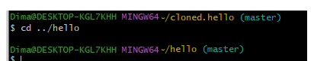

Переход в оригинальный репозиторий

Изображение выглядит как текст, снимок экрана, программное обеспечение, Мультимедийное программное обеспечение

Контент, сгенерированный ИИ, может содержать ошибки.

Изменения в файле README

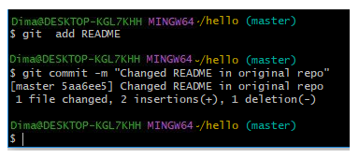

Индексация и коммит новых изменений

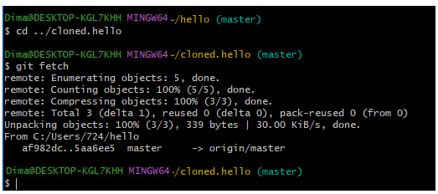

Извлечение изменений

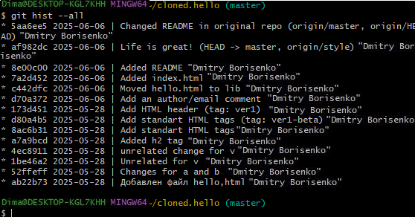

Просмотр истории

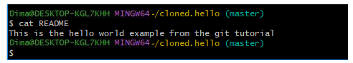

Вывод содержимого файла README

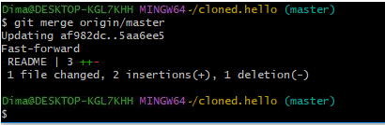

Слияние изменений

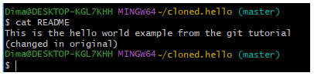

Вывод содержимого файла README

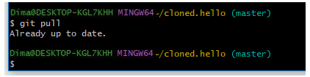

Команда git pull

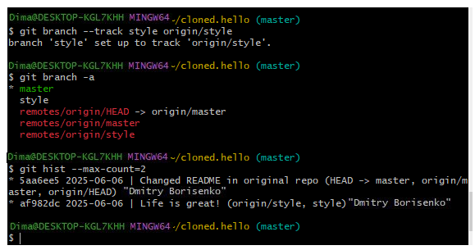

Добавление локальной ветки

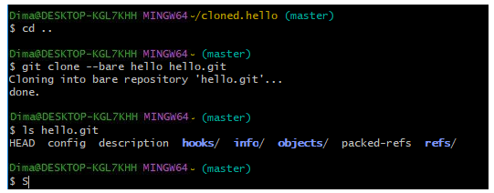

Создание чистого репозитория

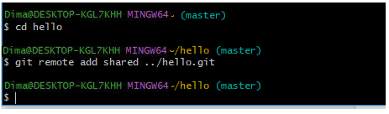

Добавление удаленного репозитория

Изображение выглядит как снимок экрана, программное обеспечение, Мультимедийное программное обеспечение, текст

Контент, сгенерированный ИИ, может содержать ошибки.

Внесение изменений в файл

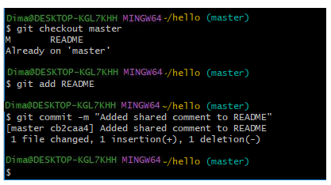

Индексация и коммит

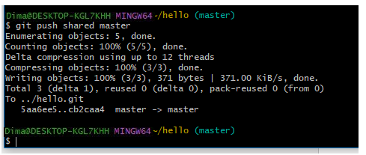

Отправка изменений в общий репозиторий

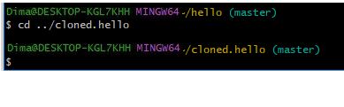

Переход в клонированный репозиторий

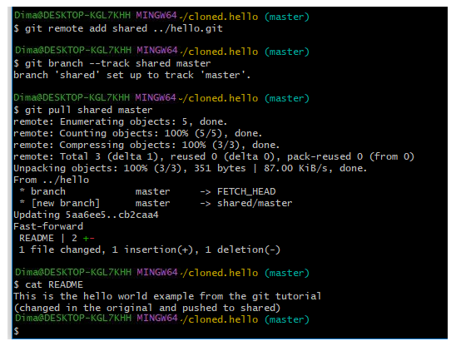

Команды, извлекающие общие изменения

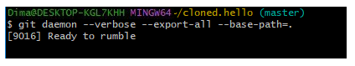

Настройка сервера

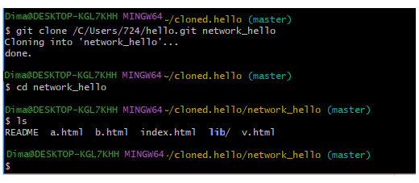

Клонирование проекта